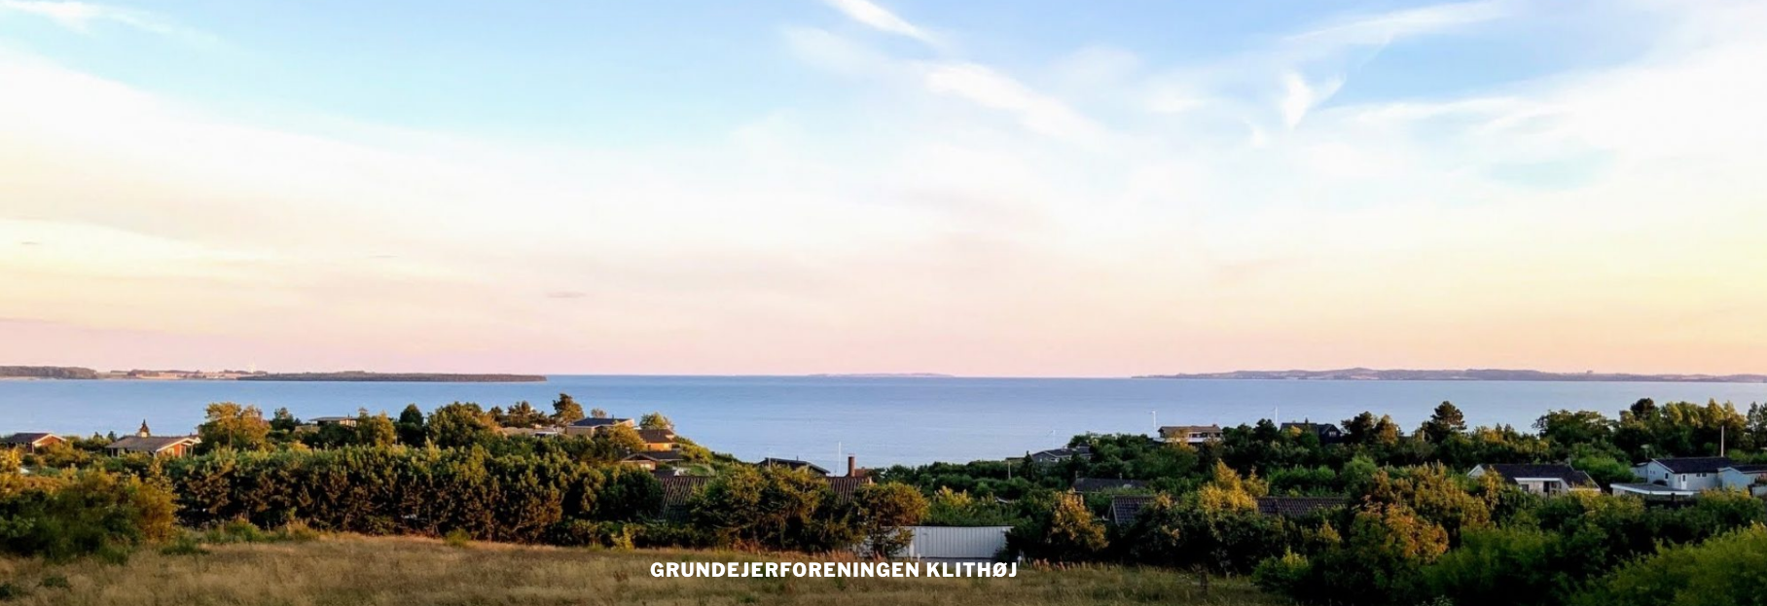

28.maj kl. 9:00 - 11:00

Generalforsamlingen afholdt på Ebeltoft Park Hotel

Referat:
Antal fremmødte grundejere: 55 personer, 36 husstande repræsenteret.
- Valg af dirigent:
Generalforsamlingen valgte Lars Brodersen, der herefter dirigerer generalforsamlingen.

- Beretning fra formanden – Christian Brix Jacobsen.
Christian berettede om et kort år i foreningen. Vi havde sidste generalforsamling september 2021 (sidst på sæsonen, grundet Corona) og er nu tilbage til generalforsamling i maj.

Broen: Broen blev opsat i påsken. Alle medlemmer er velkomne til at melde sig til broformand (Christian Brix), hvis man vil give en hånd med. Det er ifølge bro-teamet et hyggeligt stykke arbejde.
Søen: Udvalg omkring søen har lavet nogle anbefalinger. På baggrund af disse, vil der blive opsat et lille skilt: fiskeri forbudt. Der beskæres omkring søen snarest. Stien rundt om søen bruges af mange, der ønsker at gå en tur i området. De gamle brofag er i stykker / rådnet op og ønskes fjernet. Vi undersøger muligheden for at etablere grus – Claus vores hus-entreprenør, kontaktes for dette.
Stranden: Vi har haft en strandrensning og har nu bestilt sand til stranden, så vi får endnu en god badesæson.
Hjertestarter: Der er sat nye elektroder og batterier i hjertestarteren. Koden til hjertestarteren står på skabet og den er placeret Skadevej 5.
Vejene: Vi har en aftale med Claus (entreprenør) om at han skal udbedre vejene jævnligt og ved behov. Kontakten til Claus går gennem vejformanden (Christian Brix). Udkørsel i Handrup fra Lundshøjvej til Tinghøjvej er problematisk, da køretøjer der foretager venstresving, ødelægger vejen. Bestyrelsen overvejer at placere et skilt, så man ikke kan ødelægge vejen ved venstresving.
Træfældningsinitiativ: Se udsendt mail.
Bestyrelsen skaber kontakt ml. lokal entreprenør – Troels (der kan fælde træer) og medlemmer (der ønsker at få fældet træer). Entreprenøren laver en god pris (40% rabat).
5.juni kl.10 besøger Troels grundejere, og ser på, hvad man ønsker beskåret.
Kontakt Michael, hvis du som grundejer er interesseret.
Spørgsmål og kommentarer fra medlemmer:
Jan Sorgenfrei spørger til den pulje på ca. 40.000kr bestyrelsen varslede sidste år.
Michael fortæller at det udsendte initiativ er step 1. Jan Sorgenfrei vil gerne tilkendegive at det fra hans perspektiv er forkert at benytte grundejerforeningens penge til enkeltpersoners udsigt.
Konklusionen fra bestyrelsen er, at der ikke bruges penge til træfældning, uden det fremgår af et på generalforsamlingen godkendt budget.
Finn Skadevej kommenterer på trærydning: Mange rydder foran sig, men glemmer at fælde bagved huset.
Gitte Sorgenfrei: Opfordre til at man ikke fælder træer, Gitte ønsker et grønt område.
Merethe Vagtelvej: Der er dybe huller i svinget ved Vagtelvej, kan der lægges asfalt? Kan man placere bunker med stabilgrus ved de steder, hvor der er problemer med vejene? Claus entreprenør opfordres til at lægge en bunke med stabilgrus, så medlemmer på eget initiativ, kan lappe huller. Merete opfordres til at komme med et forslag til, hvordan man kan løse problemet omkring huller for enden af Vagtelvej.
Et medlem (referenten fik ikke navnet) ser en fordel i de huller der opstår på vores veje, da det er med til at sænke farten på vejene.
Viggo Glentevej: Hvis man er forhindret i at møde op den 5.juni, kan man så maile? Det kan man. (Som før skrevet til Michael Haas).

- Regnskaber til godkendelse. Dirigenten finder det hensigtsmæssigt at slå pkt. 6 sammen med pkt.3.
  - Grundejerforening – Regnskab godkendt
  - Vejlaug – Peter studser over udgiften på 27.000 kr. Hanne redegjorde for at de 27.000 kr gik til Dustex. Claus Gøgevej er tilfreds med et lavt forbrug på vejene, det sænker farten. Regnskab godkendt.

- Forslag fra bestyrelsen.
Ingen

- Forslag fra medlemmerne
Ingen
- Budget til godkendelse:
  - Grundejerforening
  - Vejlaug
Begge budgetter godkendt.

- Valg af medlemmer til bestyrelsen.
Anders Fris Bjørling, Michael Gereon Haas og Karen-Lise Høgild er genvalgt.

- Valg af suppleanter til bestyrelsen.
Nuværende suppleanter: Birthe Rask og Michael Lemming er genvalgt.

- Valg af revisor og suppleant.
Finn vælges og Claus Høgild er suppleant.

- Eventuelt
- Orienteringer fra bestyrelsen bør lægges på hjemmesiden.
- Syddjurs kommune starter affaldssortering, vi skal dermed have flere spande. Et medlem har en ide: Skal vi have molokker? Centralt placeret. Flere medlemmer forudser et problem med placeringen af molokker.
Anja foreslår flere grundejere går sammen om spanden.
- Forslag fra Roar og Birte, vejbump på Lundshøjvej – kryds ml. Lundshøjvej, Hejrevej og Skadevej. Et medlem fortæller, der er høj fart ned af Lundshøjvej, han ønsker et bump. En anden ønsker en forhindring. Lars Brodersen angiver vigtigheden af at italesætte hastigheden i familierne og til brugerne af vejene. Et medlem fortæller det ofte er ”folk” udefra. Han opfordrer til at ”der gøres noget”. Jens Skadevej foreslår et forsøg: Skal der laves chikaner, så der dannes zig zag kørsel. Anders fortæller at vi skal kunne sikre at brandbiler, skraldebiler etc. skal kunne passere. Der kan lægges brandslanger med sand ud? Der er meget trafikeret ved stranden. Kan der gøres noget ved trafikken og parkering ved stranden? Man kan evt. Gøre parkeringspladsen mindre.
- Hjemmesiden er kedelig, kunne man bevare den gamle side? Den gamle hjemmeside, var desværre åben for hacker angreb. Den nuværende er lavet for at gøre den modstandsdygtig overfor dette. Bestyrelsen vil sikre der lægges links til Facebook og orientering ind på den nye.
- POP-UP arrangementer: Øl / vin / sodavand og grillpølser (fra købmanden) og salater (fra Karens Køkken) lørdag den 9.juli, hvis vejret er med os.
- Lisbeth Bøggild har en grund på Skadevej 24, den ser hun sig nødsaget til at lukke af for forbipasserende, der kan slå en smutvej.

//Karen-Lise.

